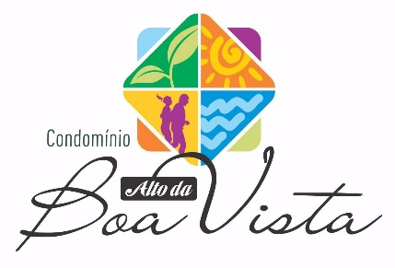

CONDOMÍNIO ALTO DA BOA VISTA
BR 020 Km 12 S/N, Quadra 100 Bloco I Sobradinho/DF
Site: www.cabv.com.br Email: contato@cabv.com.br
Telefones: (061) 3387-1060 / (061) 98515-0231
CNPJ: 74.200.353.0001/71

RESOLUÇÃO DE ASSEMBLEIA GERAL N.º xx, DE xxxxxxxx
Autoria: Conselho Consultivo
Dispõe sobre a regulamentação do Artigo 139 do Regimento Interno do CABV, discriminando graduação de penalidades, bem como cria infrações por descumprimento de normas de convivência.

A xx Assembleia Geral Extraordinária do Condomínio Alto da Boa Vista, reunida em xxx, no Espaço Multiuso da Quadra 100 do CABV, situado à margem esquerda da BR 020, Km 12, sentido Sobradinho/Planaltina-DF, RESOLVE:

Artigo 1° - Classificar descumprimentos das normas do CABV em infrações leves, médias e graves.

§1º Ficam classificadas como infrações leves as previstas:
- Nos Artigos 6°,7° e 8° da RAG 4 de 2012 (Propaganda);
- Nos Artigos 11, 14 e inciso III do Artigo 21, da Resolução n°1 de 2019 do Conselho Consultivo (Multiuso);
- No §2º do artigo 2° da RAG 02 de 2018 (Roçagem);

§2º Ficam classificadas como infrações médias as previstas:
- No Inciso IV, Letra a do artigo 21 da Resolução n°1 de 2019 do Conselho Consultivo (Multiuso);

§3º Ficam classificadas como infrações graves as previstas:
- Nos Incisos I, II e IV, Letra b, todos do Artigo 21 da Resolução n° 01 de 2019 do Conselho Consultivo (Multiuso);
.

Artigo 2° - Criar as seguintes infrações leves:

- Atentar contra os costumes de forma momentânea, causando constrangimento ou aborrecimento aos condôminos.
- Não atuar de forma eficaz de modo a impedir que animais domésticos incomodarem os demais condôminos;
- Deixar veículos abandonados nos estacionamentos, áreas comuns e vias de trânsito;
- Ocupar áreas comuns, alterando a sua destinação;
- Realizar venda ambulante no CABV sem autorização da administração;
- Soltar fogos de artifício, rojões, bombas, petardos, e similares que produzam estampido ou sons.
.

CONDOMÍNIO ALTO DA BOA VISTA
BR 020 Km 12 S/N, Quadra 100 Bloco I Sobradinho/DF
Site: www.cabv.com.br Email: contato@cabv.com.br
Telefones: (061) 3387-1060 / (061) 98515-0231
CNPJ: 74.200.353.0001/71

Artigo 3° - Criar as seguintes infrações médias:

- Causar dano ou perigo de dano ao patrimônio do CABV ou à integridade física de terceiros;
- Incomodar os condôminos em áreas de uso comum.

Artigo 4° Esta resolução entra em vigor na data de aprovação pela xx Assembleia Geral Extraordinária

Salão de Reunião da xx AGE do CABV, em Sobradinho/DF, xx de xx de 2021.

HERMES PEREIRA DE MATOS EDUARDO DE OLIVEIRA MANSO
Síndico do CABV Presidente do Conselho Consultivo

